【有圖不一定有真相】學習單
年 班 座號：_____ 姓名：______________
- 看完影片後，請思考若自己是阿端或表哥，你會有什麼感受，你可能會採取哪些行動呢？
 | 我的感受 | 我會採取的行動
如果我是阿端 | 我會覺得 ___________________ | 我會 _______________________
如果我是表哥 | 我會覺得___________________ | 我會 _______________________

- 小帥有一天在網路上看到一張寫著「世界上最大的貓咪」的照片，他覺得很有趣就馬上分享給小美。
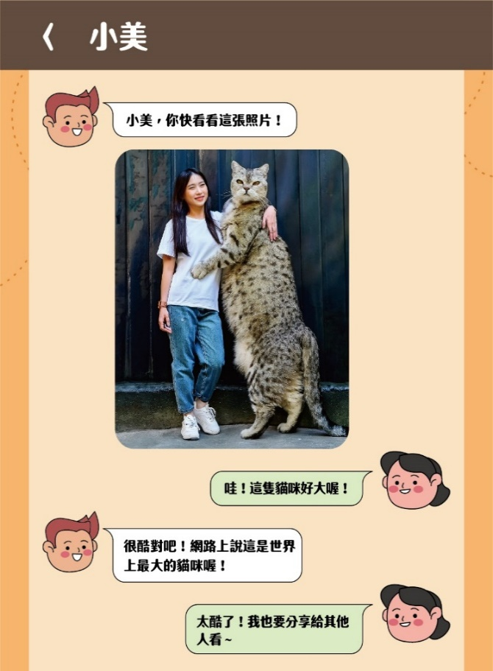 | - 看完貓咪照片後，你有什麼感覺？這張照片有什麼問題嗎？  ＿＿＿＿＿＿＿＿＿＿＿＿＿＿＿＿＿＿＿＿  ＿＿＿＿＿＿＿＿＿＿＿＿＿＿＿＿＿＿＿＿  ＿＿＿＿＿＿＿＿＿＿＿＿＿＿＿＿＿＿＿＿  ＿＿＿＿＿＿＿＿＿＿＿＿＿＿＿＿＿＿＿＿  ＿＿＿＿＿＿＿＿＿＿＿＿＿＿＿＿＿＿＿＿
- 你可以使用哪些方法來查證圖片的真實性呢？
＿＿＿＿＿＿＿＿＿＿＿＿＿＿＿＿＿＿＿＿
＿＿＿＿＿＿＿＿＿＿＿＿＿＿＿＿＿＿＿＿
＿＿＿＿＿＿＿＿＿＿＿＿＿＿＿＿＿＿＿＿
＿＿＿＿＿＿＿＿＿＿＿＿＿＿＿＿＿＿＿＿
＿＿＿＿＿＿＿＿＿＿＿＿＿＿＿＿＿＿＿＿

